Récolte de peurs à Perharidy
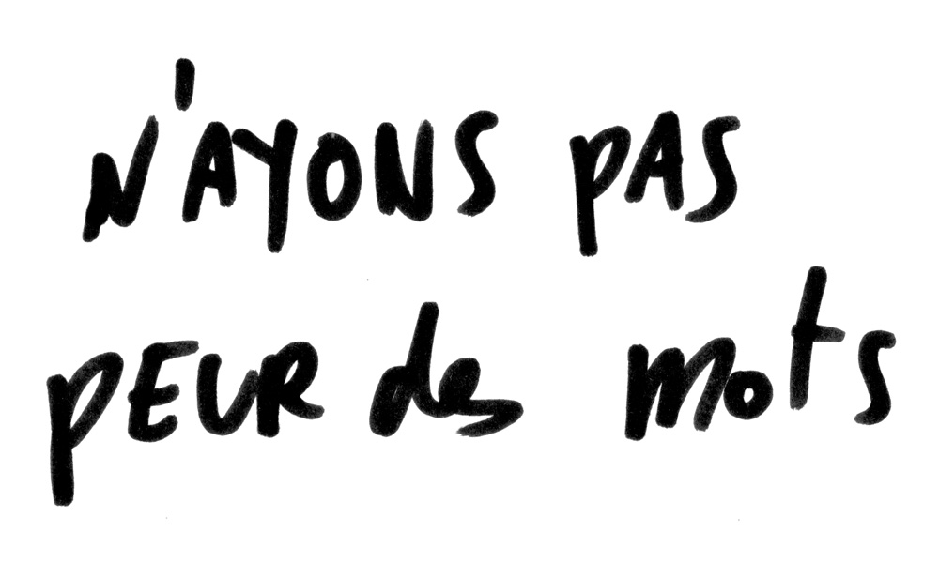

Octobre, Novembre 2014

A. Des Peurs
- J'ai peur de mourir.
- J'ai peur de ne pas être à la hauteur dans mon boulot.
- J'ai peur des piqûres, des aiguilles.
- J'ai trouille de ne pas savoir quoi faire avec les patients.
- J'ai peur de retomber de mon fauteuil.
- J'ai peur de la tête des filles de jour le matin.
- J'ai peur du blanc.
- J'ai peur du docteur.
- Le feu me fait peur. Mon cœur est enflammé. Enflammé de ma phobie. Dès que je m'approche, ça me fait peur. La flamme devient de plus en plus grande. Mais l'eau l'arrête.
- J'ai peur de l'ascenseur.
- J'ai peur des prises de sang.
- J'ai peur du dentiste.
- J'ai peur de descendre les marches.
- J'ai peur de ne pas tenir jusqu'à la retraite.
- J'ai la trouille de rester ici plus longtemps que prévu.
- Choses qui font peur :
Il y a des moments où tu es seule, tu ne sais pas quoi faire, tu penses, tu réfléchis, tu fais soudain fonctionner ton imaginaire et tu as des images qui te font peur qui apparaissent. Tu commences à transpirer, tu vois des images noires.

- J'ai la trouille de partir.
- J'ai peur d'avoir alzheimer.
- J'ai peur que mon handicap m'empêche d'être une mamie gâteau comme je l'ai été jusqu'à présent.
- J'ai peur de revenir vous voir.
- J'ai peur de la dépendance.
- Mon avenir professionnel au centre m'angoisse beaucoup.
- Choses qui font peur :
Peur des chiens enragés à grands crocs, peur de mourir à cause du feu, peur des ombres, peur des bruits, peur de voir mes parents mourir, peur des éclairs, peur de faire de mauvaises rencontres, peur de me faire mal, peur d'avoir un accident.

- J'ai peur des graves maladies.
- J'ai la trouille de travailler jusqu'à 65 ans. Aiiiie !!!!!
- J'ai peur de revenir ici.
- J'ai peur de rester 4 mois ici.
- J'ai peur de la charge de travail.
- Que la Terre s'écroule. Que ma vie soit finie. Que je n'aie pas de seconde vie.

- Moi j'ai peur que mon papa décède pendant la greffe de ses deux poumons. J'ai peur de décevoir mes parents en faisant une bêtise dont je ne me rendrai pas compte d'un coup de colère ou autre. Moi, je dis tout le temps à mes parents que lorsque j'aurai une voiture, je ferai le fou au risque d'avoir un accident parce que je ne veux pas voir mes parents décéder avant moi car sans eux je ne pourrai pas vivre. Moi, j'ai peur de l'avenir, j'ai peur d'avoir un accident de voiture et d'être paralysé ou de perdre une de mes jambes ou un bras.

B. Peurs météorologiques et écologiques
- J'ai peur du bruit des avions.
- J'ai peur de l'orage.
- J'ai peur que la lune vienne s'écraser sur la Terre. Et que la Terre vole en éclats.
- J'ai peur de la tempête et des éclairs.
- J'ai peur de ce que va devenir la Terre.

C. Peurs des transports
- J'ai peur de prendre le train tout seul.
- J'ai peur des gens imprudents sur la route.
- J'ai peur de prendre l'avion.
D. Peur des bébêtes

- La peur des araignées ne se couchant jamais. Attrapant plutôt des mouches pour boire le sang. Avec leurs multiples yeux et leurs pattes poilues. Se pendant dans les recoins et au plafond. Venimeuses mais surtout petites. Leur couleur sombre est terrifiante. Leurs deux crochets et leur toile sont énormes. Elles n'ont peur de rien. Se cachant, elles sont discrètes et presque pas voyantes. Elles sont comme invisibles.
- J'ai peur des ours.
- J'ai peur des guêpes, des frelons.
- J'ai peur des bêtes qui piquent.
- J'ai peur des souris et des rats.
- Cette petite bête avec une longue queue, qui vient du grenier, qui se faufile partout, me donne la chair de poule.

- J'ai peur de Mickey.
- J'ai peur des méduses.
- J'ai peur des cousins.
- J'ai peur des limaces.
- J'ai peur des serpents.
- J'ai peur des grosses araignées.
- J'ai peur des puces.
- J'ai peur des minous.
- J'ai peur des vers de terre.
- J'ai peur de cet endroit sinistre, rempli d'animaux sauvages qui ont peut-être la rage. Je suis en danger dans cette forêt abandonnée

E. Peurs océanes
- J'ai peur de la profondeur de l'eau.
- J'ai peur de la mer qui monte. J'imagine que je reste coincée sur la plage et que je me noie.
- J'ai peur du fond de l'océan.
F. Peurs sentimentales
- J'ai peur de ta voix qui me résonne dans la tête. Tes mots qui me reviennent. J'ai ta main qui frôle ma taille, ton souffle qui surgit dans mon cou. J'ai le cœur qui explose de sentiments de peur. Notre relation est une partie de laser Game. Dans le noir, être surpris de tout, jamais savoir ce qui nous attend. J'ai peur de me relever et regarder par dessus le mur. Devoir te voir pour t'affronter, en fait j'ai peur de la vérité, de ta vérité, celle qui te passe par la tête. J'ai peur d'affronter tes paroles blessantes, de saisir ce que tu penses pour ensuite retomber. Donc je préfère rester cachée au risque d'être touchée.
- J'ai peur de retomber amoureuse.
- J'ai peur de ma maman en colère.
- J'ai peur du regard des autres. ça me hante depuis toujours. Depuis mon premier âge, depuis ma prise de poids, depuis que on corps a commencé à changer, à se développer. les gens jugent sans savoir, sans vraiment prendre la peine, le temps de découvrir la personne qui se cache derrière les kilos en trop.
- J'ai peur qu'on se moque de moi encore et toujours.
- J'ai peur de la méchanceté gratuite.
- J'ai peur de ne pas être à la hauteur.
- J'ai peur de ne pas voir mon petit fils quand je le souhaite.
- J'ai peur de perdre ma famille. Sans elle, on n'est rien. La peur de perdre sa famille, c'est la peur de perdre un peu de soi. Quand elle n'est plus là, c'est comme si on était emporté dans un gouffre. Sans elle, on n'est rien. Des frissons qui prennent tout le corps.
- J'ai peur de la solitude.
- J'ai peur de ne pas être à la hauteur dans l'éducation de mes enfants.
- J'ai peur de l'Amour.
- J'ai peur de l'avenir.
- J'ai peur de la photo de mon père.
- J'ai peur de moi, de vous, d'avoir raison.
- J'ai peur du regard des autres.

G. Peurs nocturnes
- Quand je me mets dans mon lit, que j'éteins la lumière, 5 minutes plus tard, je ne peux pas m'empêcher de la rallumer. L'idée d'être dans le noir me fait peur. J'ai peur de me réveiller et de voir juste à côté de moi une personne en train de me cambrioler. J'ai peur du noir et je n'aime pas quand mes yeux ne peuvent pas contrôler ce qui se passe autour de moi, alors je laisse la lumière du couloir allumée puis je laisse mes yeux se fermer.
- J'ai peur de faire des cauchemars.
- Un trou noir dont on ne voit pas la fin. Je commence à paniquer, je regarde à droite, à gauche, tout droit et j'évite de trop tourner la tête. Je n'ose pas regarder derrière par peur d'y trouver quelque-chose. J'avance de pas en pas et je fais le moins de bruit possible. Je me sens perdue, je n'ose rien faire par peur. De quoi ? Je ne sais pas.

- J'ai peur du noir.
- J'ai peur le soir après 21 heures dans la nuit noire sur le grand parking sombre seule parmi les ombres.
- Ma principale peur : les nuits où il fait sombre. Le brouillard, les craquements des arbres. S'apercevoir que l'on a peur des pas étranges dans la nuit. Un grand sursaut quand on entend un moteur de voiture ou de scooter. Et au fil du temps, réaliser que cette peur s'accrochera à mon corps pour toujours.

H. Peurs inclassables ou inavouables
- J'ai peur des pieds.
- J'ai peur de l'herbe.
- J'ai la trouille de faire mon lit.
- J'ai peur de la chose sous mon lit.
- Ma trouille c'est mon zizi.

I. Peurs politiques

- J'ai peur du changement.
- J'ai peur que le FN passe.
- J'ai la trouille du grand vent.
- J'ai peur du résultat.
- J'ai peur de ce que va devenir la France.
- J'ai peur de François Hollande et de Manuel Valls.
- J'ai peur des pièges à cons.
- J'ai peur pour l'avenir des jeunes.
- J'ai peur des idées révolutionnaires.
- J'ai peur de la farce infernale.
- La trouille du gendarme.
- J'ai peur de rien.
- Même pas peur !

J. Peur Gauloise
- J'ai trouille que le ciel me tombe sur la tête.

K. Peurs halloweeniennes
- J'ai la trouille des citrouilles.
- J'ai peur d'une citrouille à casquette de gendarme.
- J'ai peur des clowns armés d'une tronçonneuse et recouverts de sang.
- Cette personne déguisée qui fait rire les enfants et qui est maquillée. Quand je la vois, elle m'angoisse.
- J'ai peur des clowns.
- Cette personne morte que l'on ne voit pas mais que l'on entend et que l'on ressent.

- J'ai peur des fantômes.
- J'ai peur de cette personne avec des morceaux de chair qui pendent et qui revient d'entre les morts.

L. Peurs des petits malins

- J'ai peur d'avoir peur.
- J'ai la trouille des boîtes à trouilles

K. La peur qu'il faut chercher dans le dictionnaire !

- Je suis placomusophobe. Quelle galère.
( Après avoir cherché dans le dictionnaire, oui, on confirme : Quelle galère ! Nous souhaitons à cette personne des fêtes de fin d'année pas trop pétillantes...)

